T.C.
HAMUR KAYMAKAMLIĞI
HAMUR MİLLİ EĞİTİM MÜDÜRLÜĞÜ
MEVLANA İLKOKULU
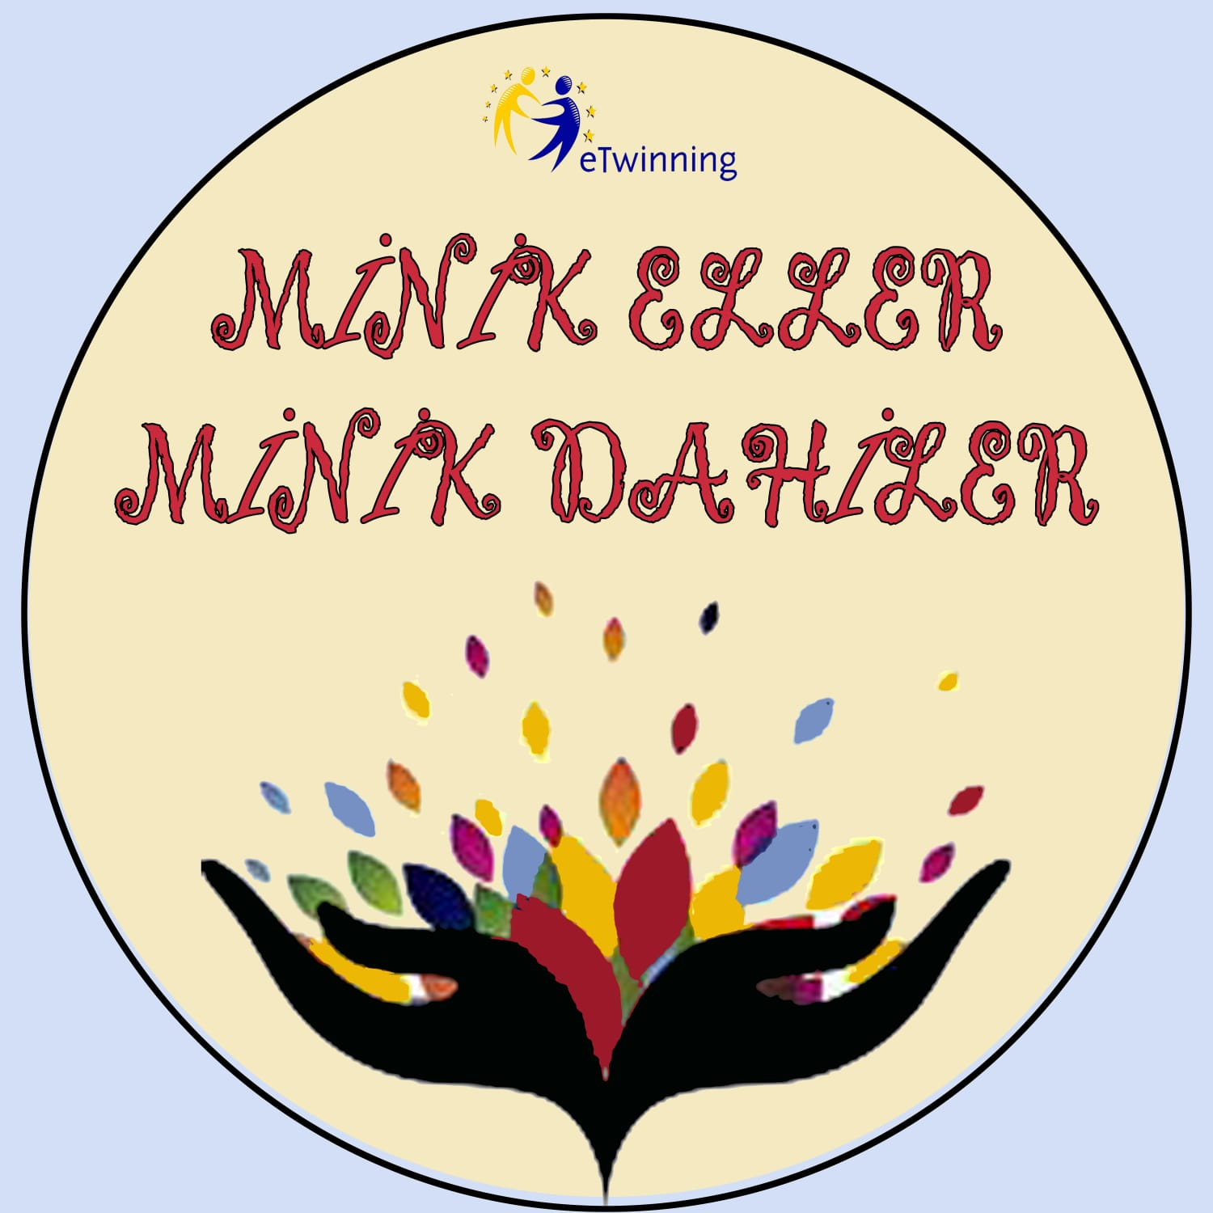
2018/2019
eTwinning Minik Eller Minik Dahiler Projesi

PROJENİN ADI | MİNİK ELLER MİNİK DAHİLER
PROJENİN HEDEFLERİ | -Öğrencilerimizin neler başarabileceğinin farkına varmasını sağlamak.  -Öğrencilerimizin yapmış oldukları çalışmaları sonunda ellerinde somut bir ürün olacağı için başarabilmenin hazzını yaşayacaklar ve bu sayede başarılarında olumlu bir artış olacaktır.  -Yapılacak olan etkinlikler sayesinde küçük el kasları gelişecek ve daha zor gibi görünen alışmaları yapabilir duruma geleceklerdir.  -Yapmış oldukları çalışmaları ihtiyacı olan arkadaşlarına hediye ederek yardımsever, paylaşımcı bireyler olma yönünde katkı sağlayacaktır.
FAALİYETLER | ŞUBAT:  - Atkı örme çalışması  - Sınıf içine çiçeklik oluşturma çalışması (Sınıfında yeterli alanı olmayanlar koridora da yapabilirler)  - Sokak hayvanlarına barınak ve kuş yuvaları yapımı  - Sinema Günü  MART:  - Ağaç dikimi  - Yeşilay Haftası kapsamında farkındalık çalışması (Resim, yazı, şiir gibi çalışmalarla tüm okula sunulmak üzere program hazırlanabilir)  - Sinema Günü  NİSAN:  - Kanser haftası kapsamında farkındalık çalışması  - Otizm Farkındalık Günü kapsamında “Mavi” giyinme etkinliği  - Bileklik örme  - Sinema Günü  MAYIS:  - Ebru çalışması  - Alçı, çini ya da ahşap boyama etkinliği  - Anneler Günü kapsamında annelere yönelik çalışma  - Uçurtma Şenliği  - Yıl sonu pikniği  - Sinema Günü
BEKLENEN SONUÇLAR | -Çocuklarda başarabilmenin vermiş olduğu haz sayesinde her yönden başarılarının artması.  -Özgüveni düşük öğrencilerin kendilerini yapılacak olan etkinlikler sayesinde bulmaları.  -Çocuklardaki görsel ve materyal geliştirme tekniklerinin gelişmesine katkı sağlamak.  -Çocukların ince kas yapılarının gelişmesini sağlamak.  -Paylaşımcı, yardımsever duygularının gelişmesini sağlamak.  -Her yapılan etkinlik sonunda ortaya somut bir ürün çıkacağı için çocuklarda başarabiliyor olmanın hazzını yaşayacaklar ve daha farklı çalışmaları, etkinlikleri yapmaya çalışacaklardır.
PROJE PAYDAŞLARI | eTwinning  20 Üye Okul
PROJEYİ YÜRÜTECEK KURUM VE KURULUŞLAR | Okul Müdürlükleri  eTwinning

AYSUN TAŞDEMİR KAYA KARAKOÇ
Okul Müdürü İlçe Milli Eğitim Müdürü

